LĨNH VỰC THÚ Y

STT | Tên thủ tục hành chính | Mã TTHC | Mã QR
1 | Cấp Giấy chứng nhận đủ điều kiện buôn bán thuốc thú y | 1.001686 | 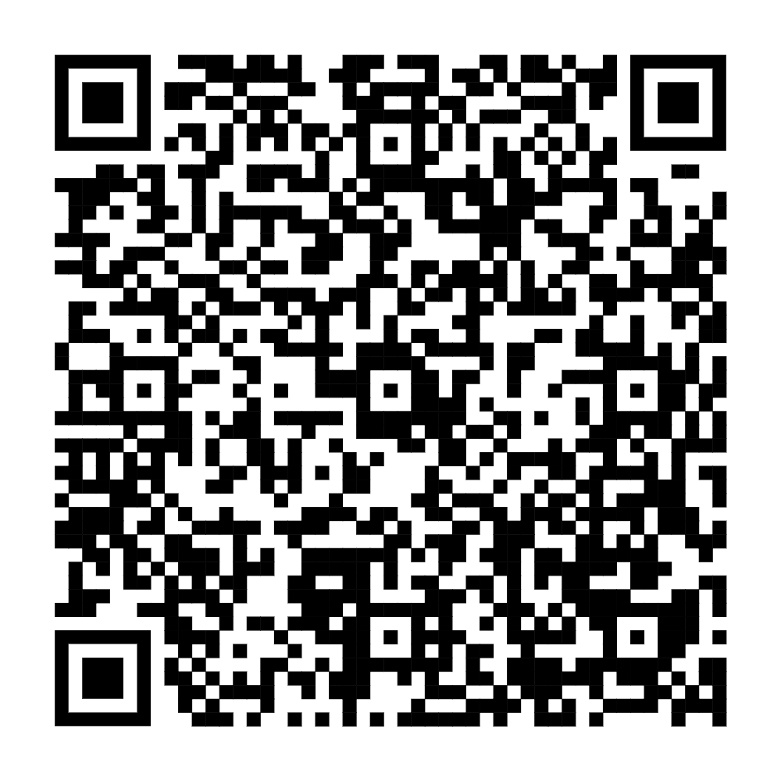
2 | Cấp lại Giấy chứng nhận đủ điều kiện buôn bán thuốc thú y | 1.004839 | 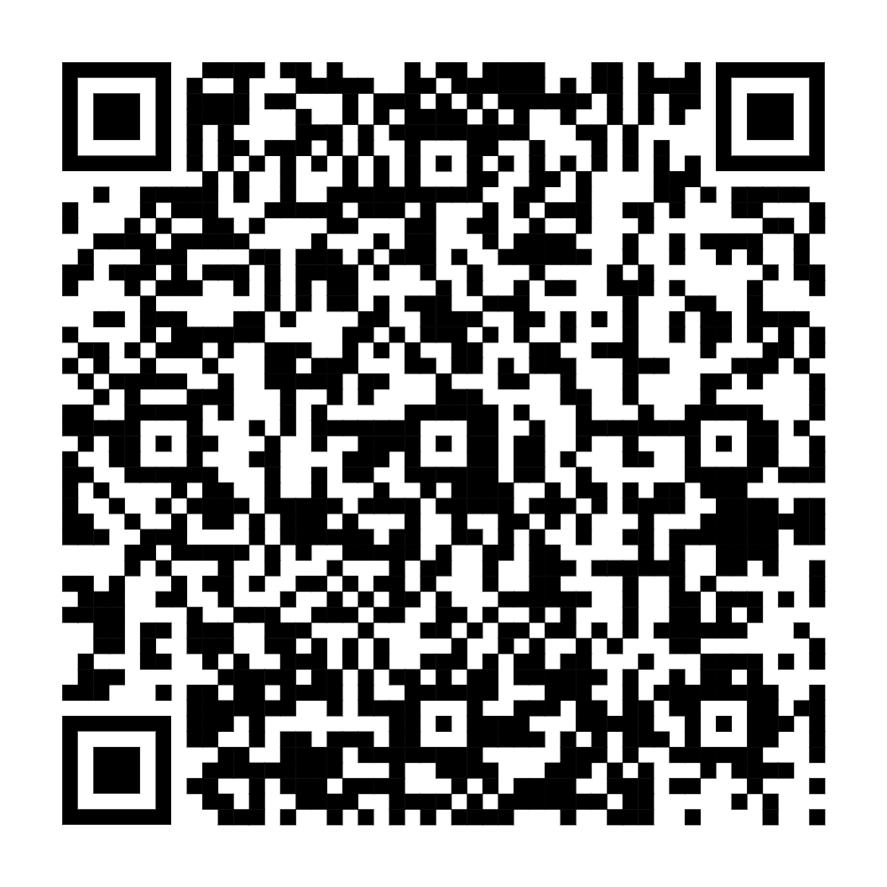
3 | Gia hạn Giấy chứng nhận đủ điều kiện buôn bán thuốc thú y | 1.014779 | 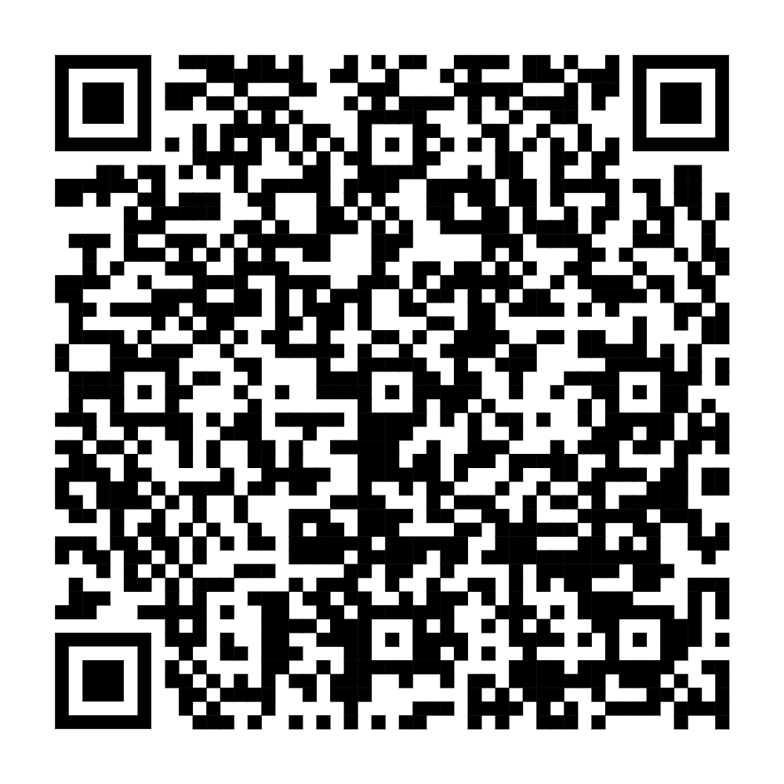
4 | Hỗ trợ cơ sở sản xuất bị thiệt hại do dịch bệnh động vật (cơ sở sản xuất không thuộc lực lượng vũ trang nhân dân) | 1.013997 | 